Documentación Codelab IV
- Primero se configura el .env
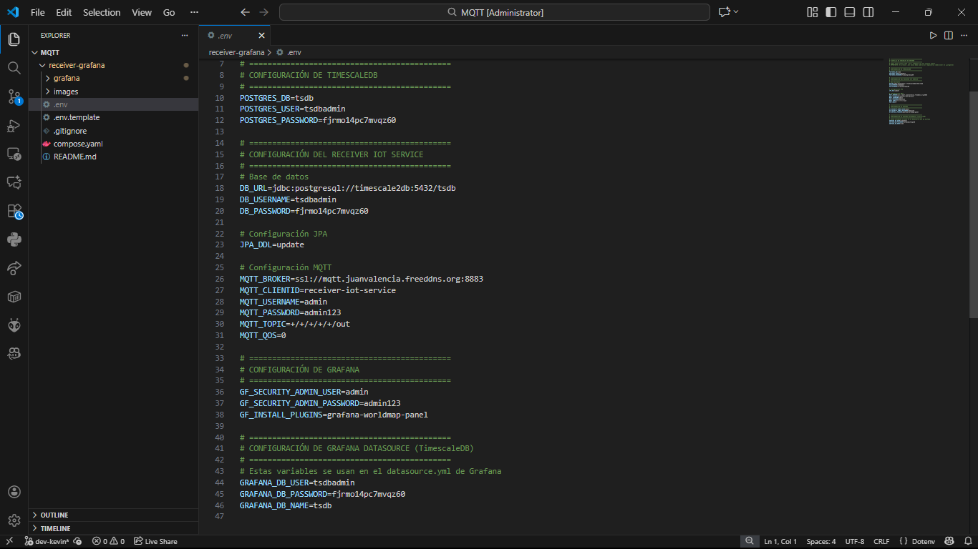
- Luego abrimos Docker desktop y cargamos la imagen con “docker compose up -d” y luego ponemos “docker compose ps” para verificar que se estén cargando correctamente.
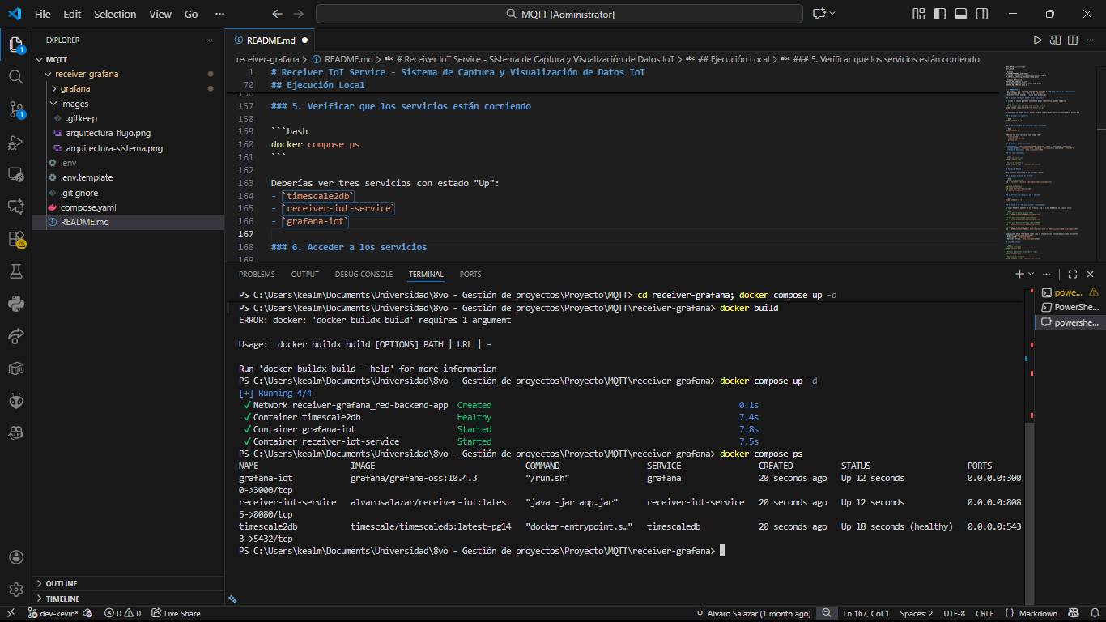
- Si funciona bien, abrimos el localhost:3000 y deberíamos ver la interfaz de grafana y accedemos con las credenciales que configuramos en el archivo “.env”
